

I Z V J E Š T A J O R A D U
MUH UDRUGE BUZET
ZA 2025. GODINU

Buzet, 27.01.2025.

1.REDOVNE AKTIVNOSTI UDRUGE

-Tijekom siječnja i veljače skupljena je članarina kao i članarina članova Fonda solidarnosti, te je ažuriran imenik članstva u bazi podataka.
- Održana su četiri sastanka Izvršnog odbora i dva Nadzornog odbora.
- Podnijeta je prijava programa i projekata za ostvarivanje financijske potpore iz proračuna Grada (OCD_1) i podnijeta su odgovarajuća izvješća.
- U ožujku je održana skupština na kojem je prihvaćeno Izvješće o radu i Financijsko izvješće za 2024. godinu, a u prosincu je na skupštini prihvaćen Plan rada i financijski plan za 2026. godinu.
- Prisustvovalo smo na tri sjednice Socijalnog vijeća Grada Buzeta.
- Jednom mjesečno kroz godinu, predstavnik Patronata LABOR rješava predmete vezano za inozemne mirovine i davanje savjeta korisnicima.
- U povodu božićnih i novogodišnjih blagdana podijeljeno je 80 poklon paketa svim umirovljenicima starijih od 85 godina,
- Obavijesti o provedbama svih aktivnosti, redovito se oglašavalo na facebook stranici Buzetski umirovljenici i na WEB stranicama Grada Buzeta.

2. VOLONTERSKI RAD

- U aktivnostima sudjelovalo je 37 volontera, dobne strukture iznad 60 godina, koji su odradili 475 sati volonterskih sati rada. Izvješće o obavljenim uslugama i aktivnostima je uredno dostavljeno nadležnom Ministarstvu rada, mirovinskog sustava, obitelji i socijalne politike.
Volonteri su obavještavali članove na terenu o aktivnostima koje je Udruga provodi, vodili Nordijsko hodanje, radili na pripremama sportskog susreta „Subotina 2025“, obavljali usluge prijevoza, te su prigodom novogodišnjih blagdana posjećivali naše starije članove i darivali ih prigodnim poklonom.

3. AKCIJE

- U veljači, obilježili smo Svjetski dan čitanja na glas zajedno sa Gradskom knjižnicom Buzet,
- U travnju mjesecu obilježili smo „Dan oslobođenja Grada Buzeta“,
- Također u travnju bili smo jedan od suorganizatora javnozdravstvene manifestacije „Hoditi i zdravi biti“ na Velom i Malom Mlunu. Devet naših volontera bili su tehnička potpora na organizaciji i provođenju akcije. Stazom dugačkom 8 km, hodalo je tridesetak naših umirovljenika.
- U rujnu prisustvovali smo Svečanoj sjednici Grada Buzeta,
- U listopadu održan je prijem za naše članova u povodu Dana starijih osoba.

4. SPORTSKE AKTIVNOSTI

- Povodom obilježavanja Buzetskih dana, održan sportski susret u boćanju i pikadu sa ukupno 115 sudionika na sportskom boćalištu Kozari, gdje su pored naših sportaša, učestvovali i sportaši umirovljenici šest udruga iz Istarske županije Pula, Labin, Novigrad, Bale, Rovinj, Pazin i Poreč kao i ekipa Društva upokojencev Kopar iz Kopra.
- U listopadu je u Puli održan Sportski susret na nivou Istarske županije gdje je naša Udruga učestvovala u disciplini pikado za žene sa 5 natjecateljica, boćanje muški i žene sa 6 natjecatelja.
-Kroz godinu je u 36 aktivnosti održano cca 120 sati Nordijskog hodanja sa ukupno 30-tak članova.
- Članice Pikado discipline učestvovale su na 4 takmičenja kao i članovi boćarske discipline, na području Istre .
- U listopadu su pikado ekipa i boćarska ženska ekipa učestvovale na Sportskom turniru umirovljenika u Kopru

5. EDUKACIJE

- U dva navrata u prostorima MUH-a Udruge Pazin, prisustvovalo se sastancima sa Udrugom umirovljenika Pazin i Pravnom klinikom Pravnog fakulteta Rijeka, oko pomoći pružanja besplatne pravne pomoći osobama starije životne dobi u području zaštite temeljnih ljudskih prava, zabrane diskriminacije, radnog i socijalnog prava, građanskog i građanskog i procesnog te ovršnog prava, upravnog i upravnog procesnog prava, obiteljskog prava te imovinsko-pravnih odnosa.
- U lipnju mjesecu 9 naših članova prisustvovalo je na vođenoj ekskurziji po Ćićariji u sklopu projekta „Integrativna prekogranična zaštita Natura 2000 biljnih vrsta i staništa“
- U srpnju mjesecu organizirano je edukativno predavanje za gerontodomaćice te korisnike dnevnog boravka Doma za starije osobe Buzet i za članove naše Udruge, vezano za najčešće oblike prijevara s kojima suočene starije osobe. Edukacija se održala od strane djelatnika PU Istarske u sklopu akcije „Zaštitite naše noniće“.

6. ZDRAVSTVENI PROGRAM

- Od strane medicinskog osoblja Doma zdravlja Buzet je u 6 navrata po 2 sata, organizirano predavanje o prevenciji zdravlja te kontrola tlaka i šećera u krvi. Svakoj kontroli odazvalo se tridesetak naših članova.
- Radi podizanja svijesti o zdravom životu umirovljenika organizira se jednom tjedno nordijsko hodanje (subota). U 2025.godini organizirali smo 36 hodanje na kojima sudjeluje u prosjeku petnaestak umirovljenika.

7. SUSRETI, IZLETI I DRUŽENJA

- U prethodnoj godini organizirana su 2 jednodnevna izleta, u svibnju Slovenija Tolminska Korita i u prosincu - Marija Bistrica i Samobor ukupno 90 – tak članova.
- U mjesecu listopadu organiziran je uzvratni posjet pobratimljenih članova Udruge Upokojencev centar iz Kopra, obilazak Starog Pazina te ručak u hotelu Lovac,
- U hotelu Fontana je u povodu „Dan žena“, „Dan starijih osoba“ i za Božićno i novogodišnje blagdane, organizirano druženje uz večeru i ples za ukupno 130 umirovljenika.
- Kroz godinu je u prostorima Udruge organizirano 2 „Druženja uz kavu“ gdje se sakupilo 30-tak umirovljen.

Predsjednica:
Nadija Jermaniš

PRILOG ZAVRŠNOM IZVJEŠĆU

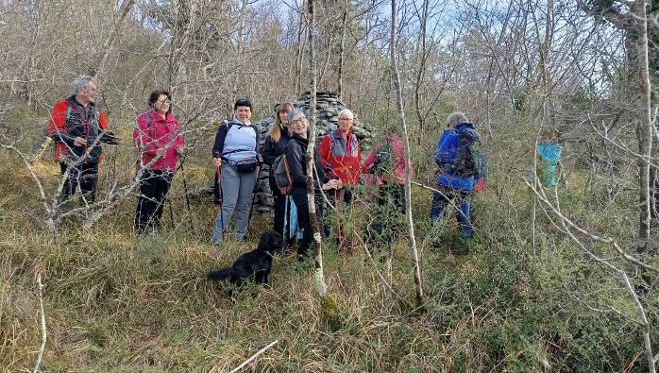

04.01.2025.Nordijsko hodanje

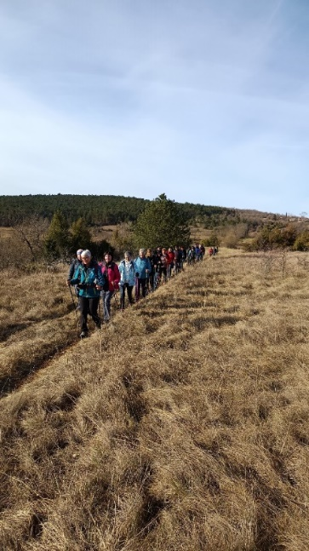
11.01.2025. Nordijsko hodanje,
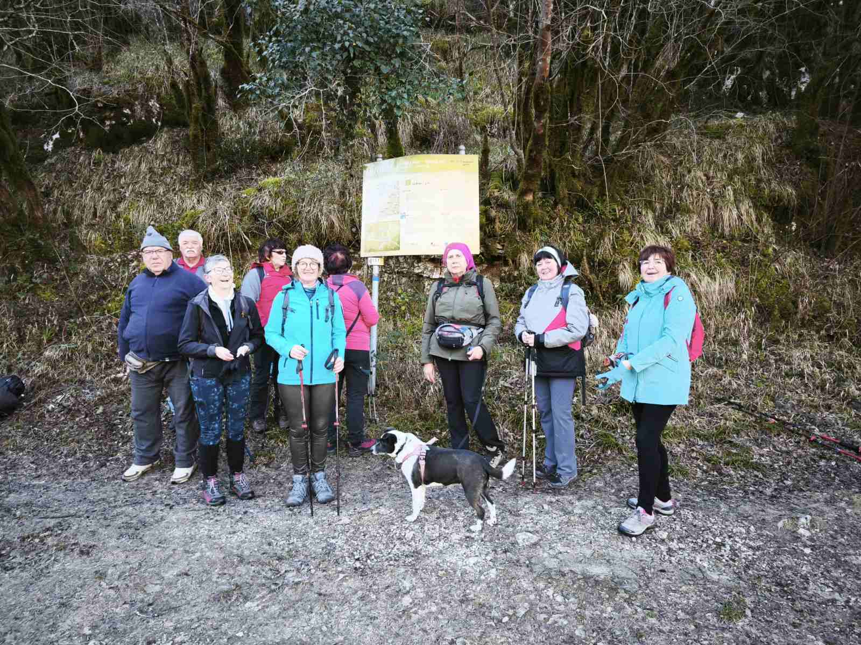
18.01.2025. Nordijsko hodanje,

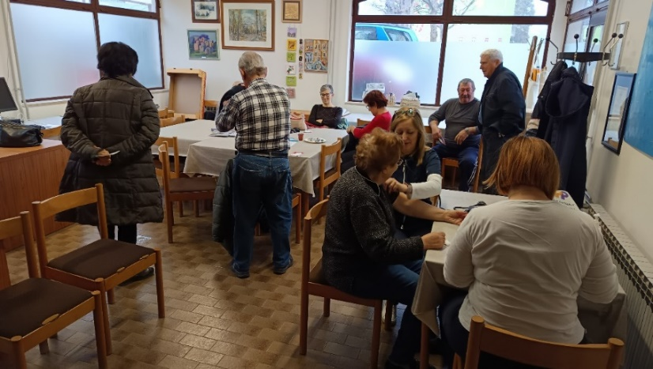
21.01.2025. Mjerenje tlaka i šećera, savjetovanja, dijeljenje korisnih upute za pojedine kronične bolesti

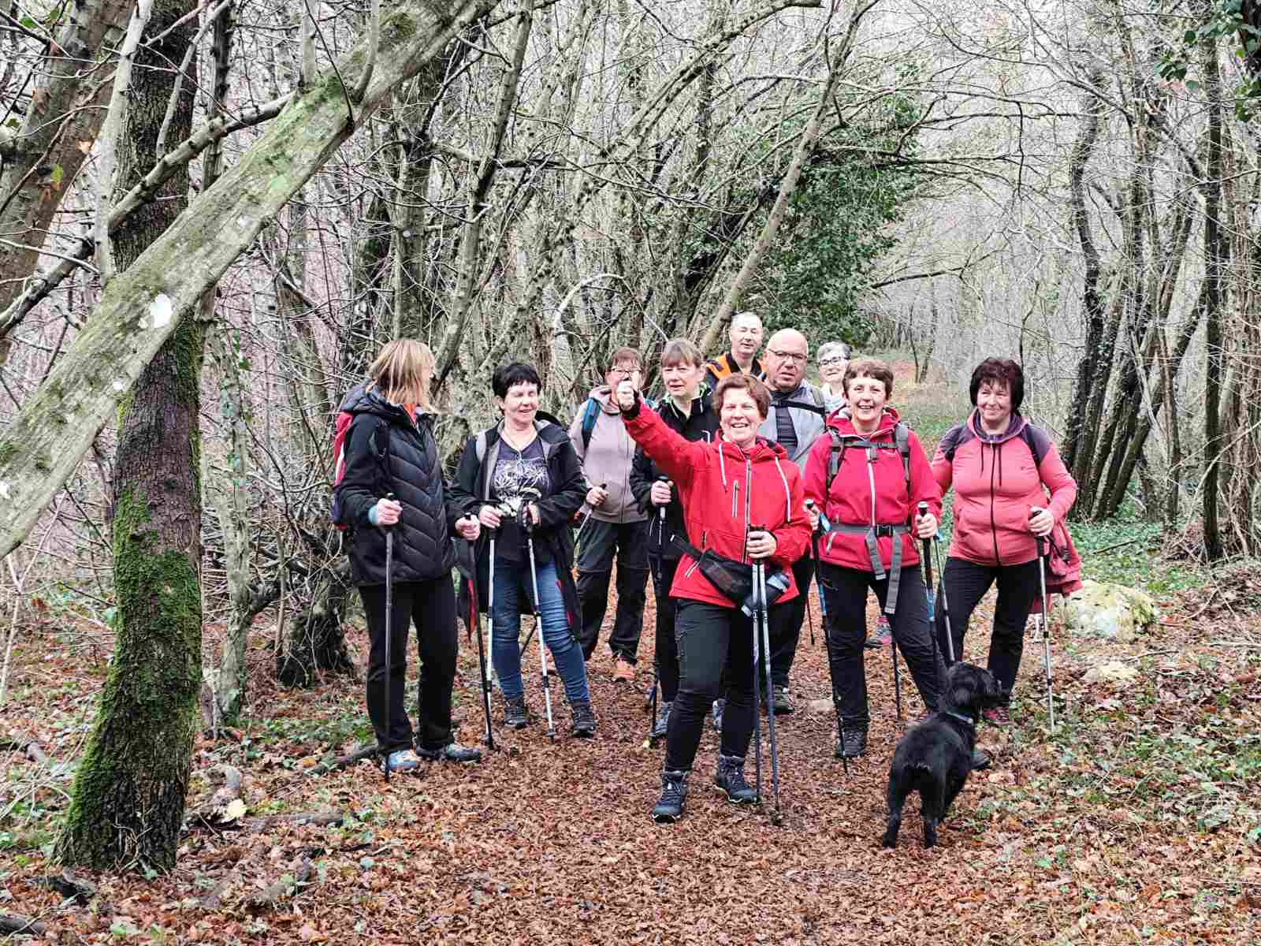
25.01.2025. Nordijsko hodanje

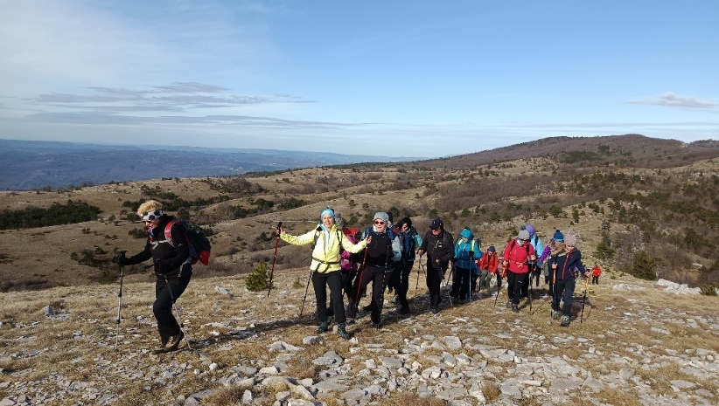
01.02.2025. Nordijsko hodanje

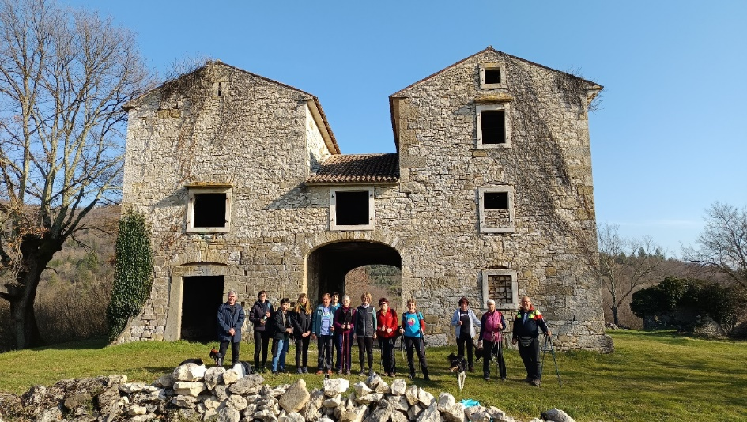
08.02.2025. Nordijsko hodanje,

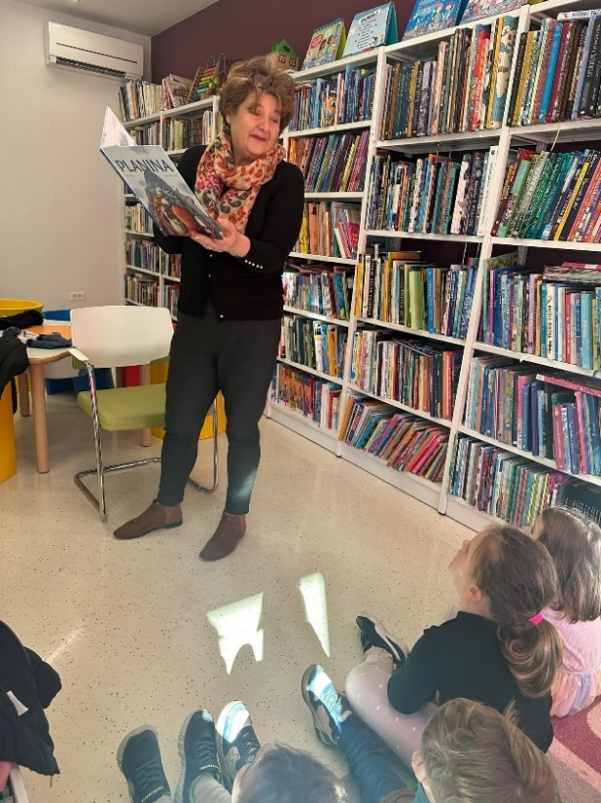
06.02.2025. Knižnica Buzet, Svjetski dan čitanja naglas.

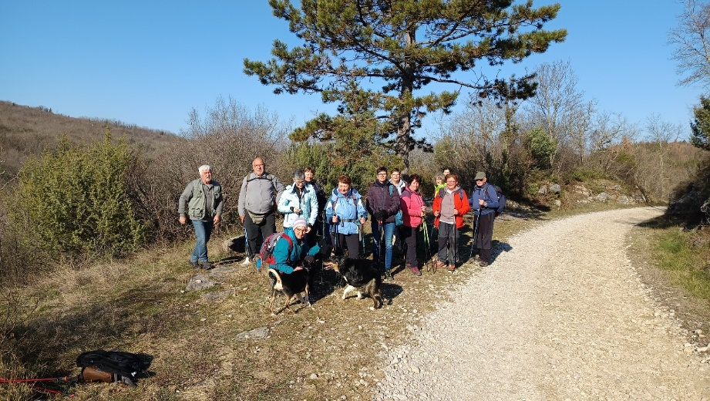
15.02.2025. Nordijsko hodanje,

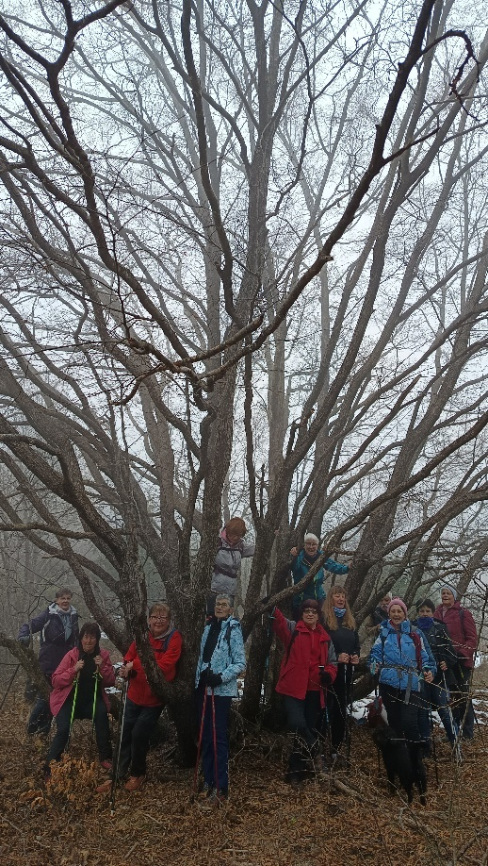
22.02.2025. Nordijsko hodanje,
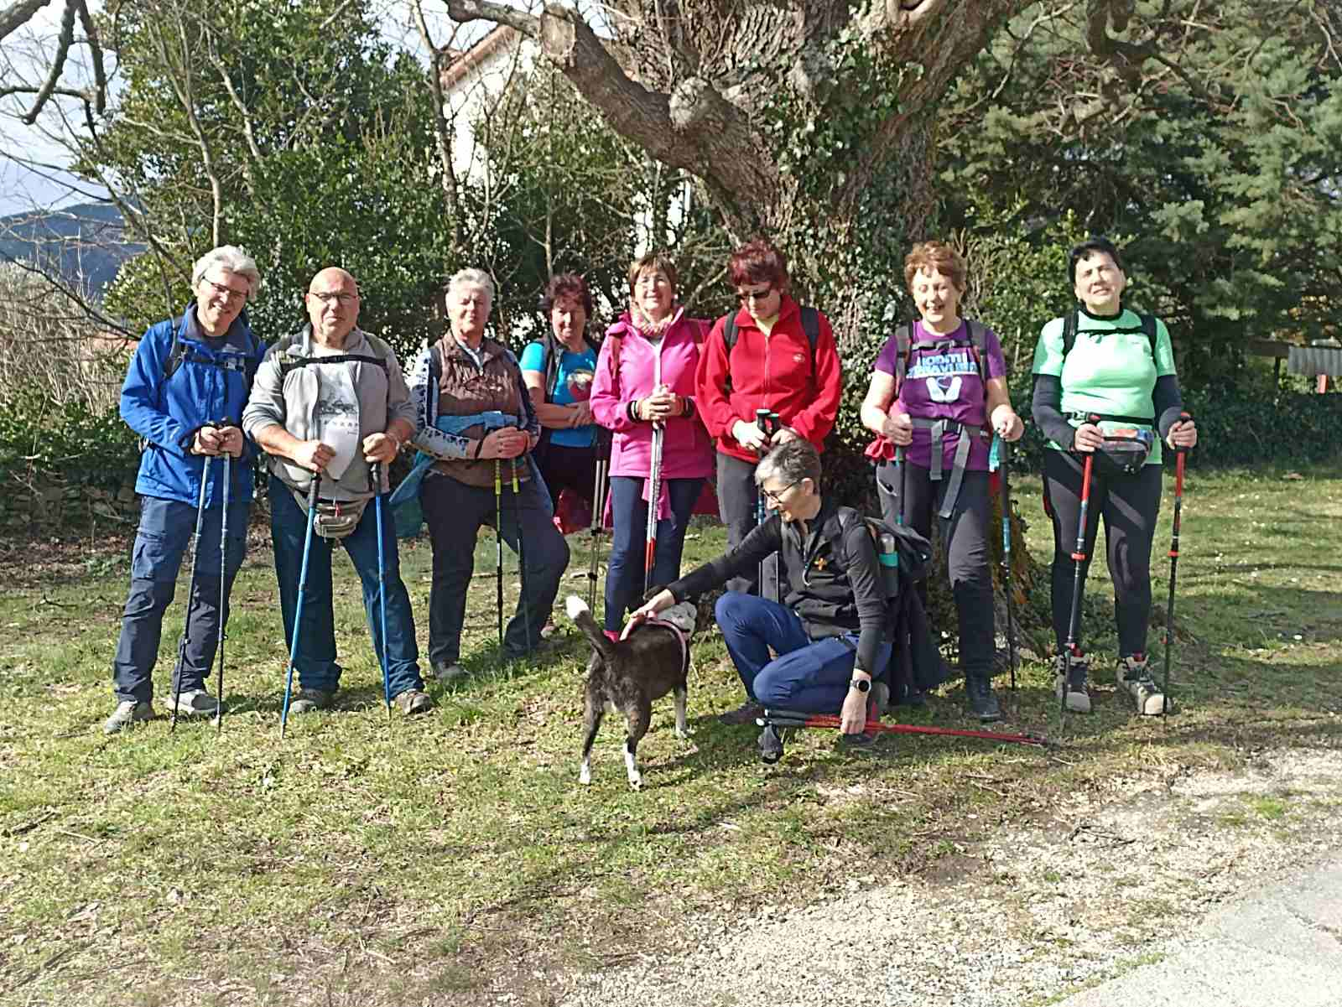
01.03.2025. Nordijsko hodanje,

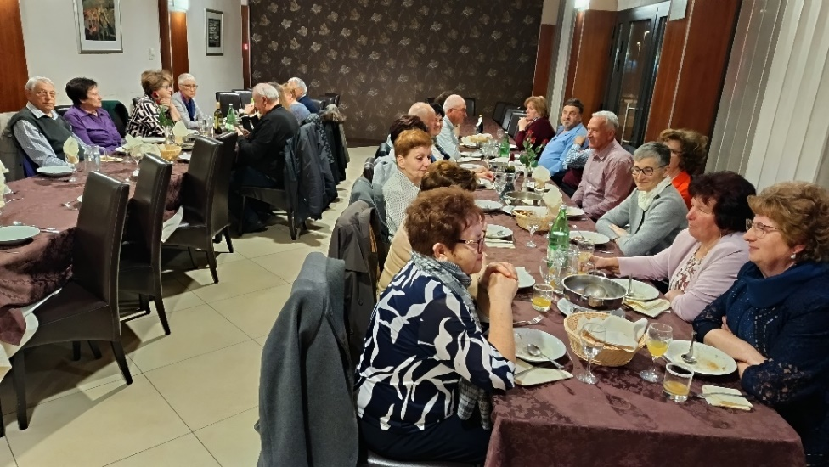
07.03.2025. Druženje povodom 8. marta

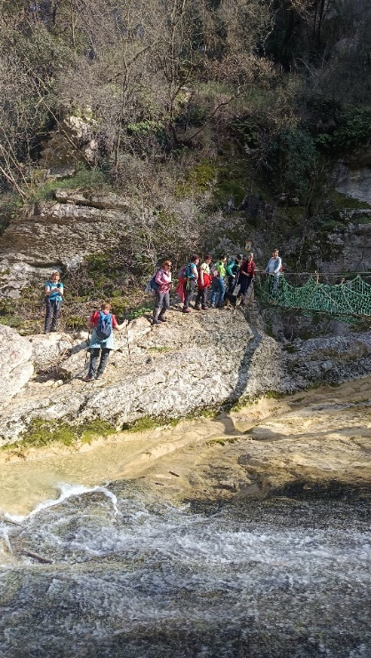
08.03.2025. Nordijsko hodanje

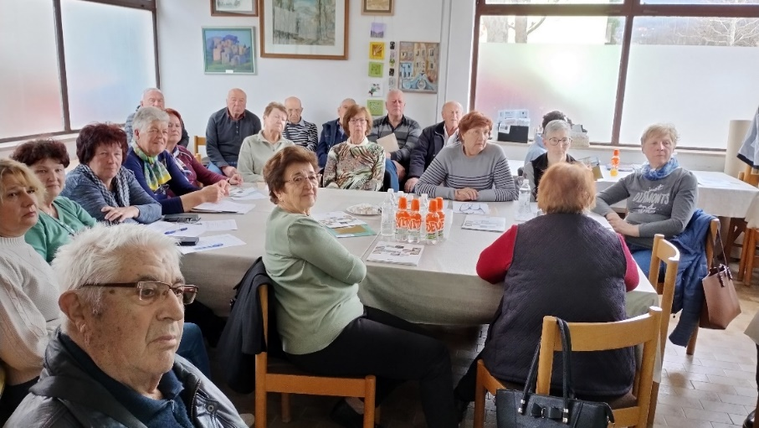
21.03.2025. Izborna skupština
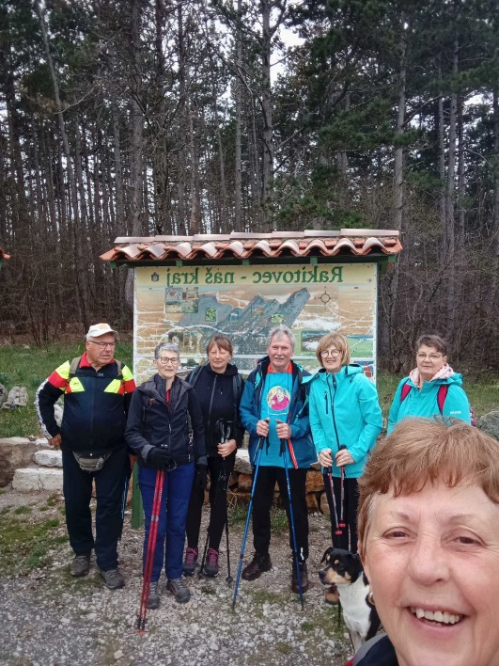
29.03.2025. Nordijsko hodanje

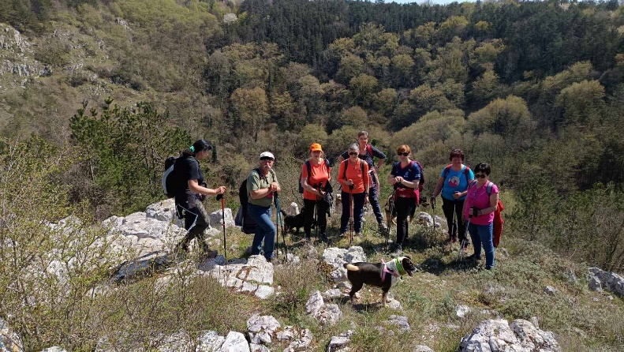
05.04.2025. Nordijsko hodanje

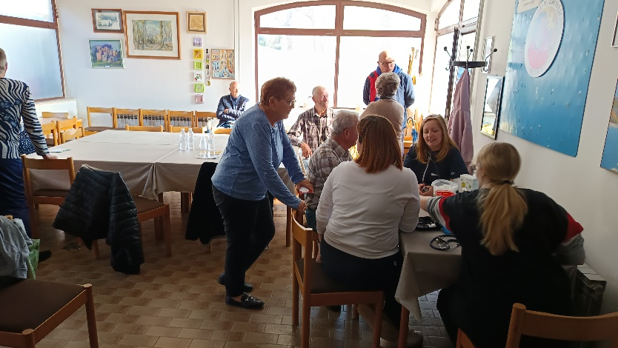
11.04.2025. Mjerenje tlaka i šećera, savjetovanja, dijeljenje korisnih upute za pojedine kronične bolesti

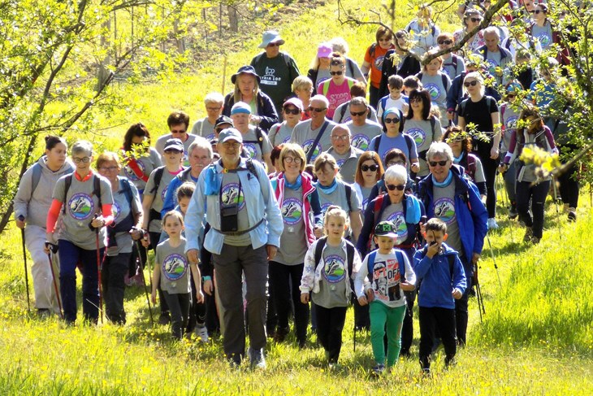
12.04.2025. „Hoditi i zdravi biti“. Naši volonteri koji su bili tehnička potpora u organizaciji i provođenju akcije

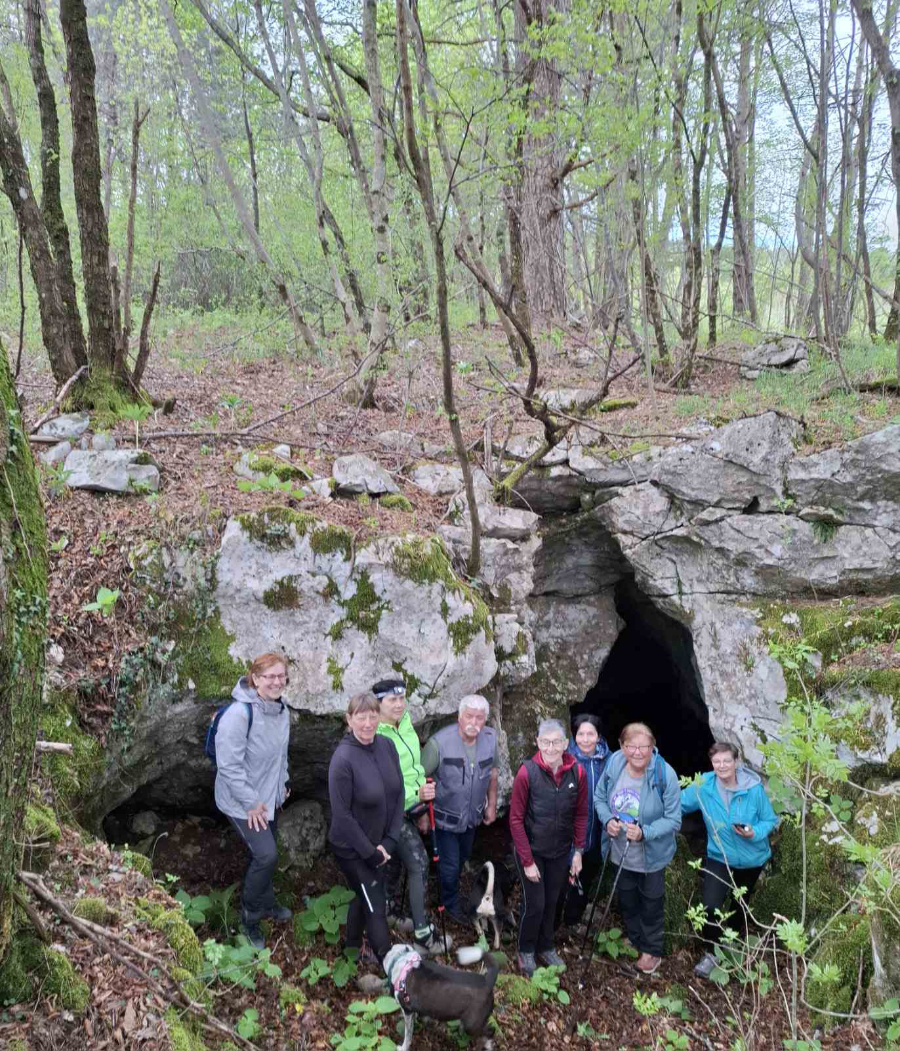
26.04.2025. Nordijsko hodanje,
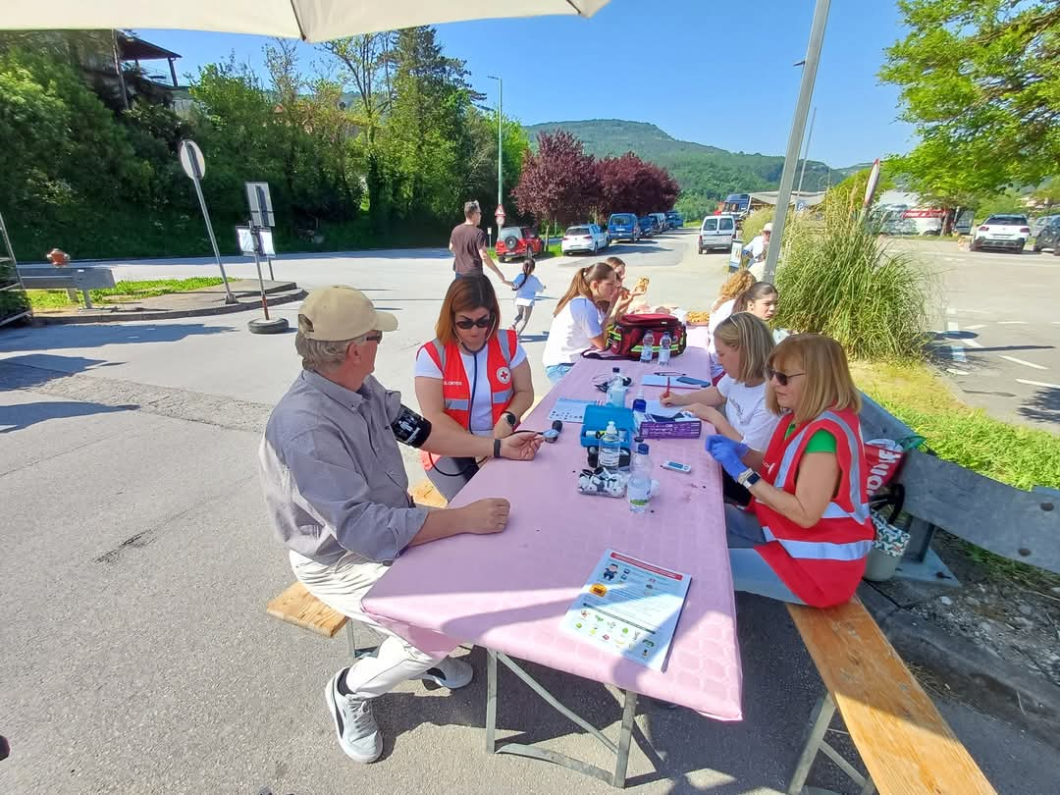
02.05.2025. Mjerenje tlaka i šećera, savjetovanja, dijeljenje korisnih upute za pojedine kronične bolesti.
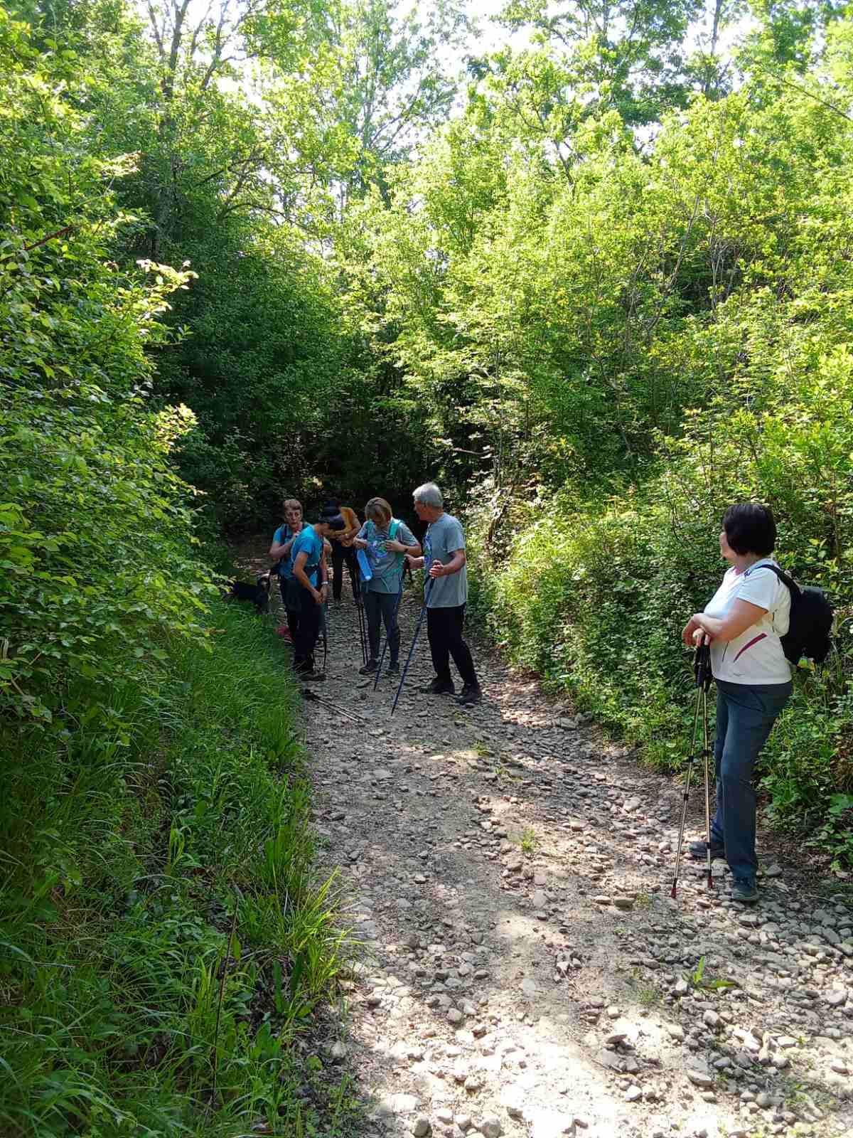
03.05.2025. Nordijsko hodanje

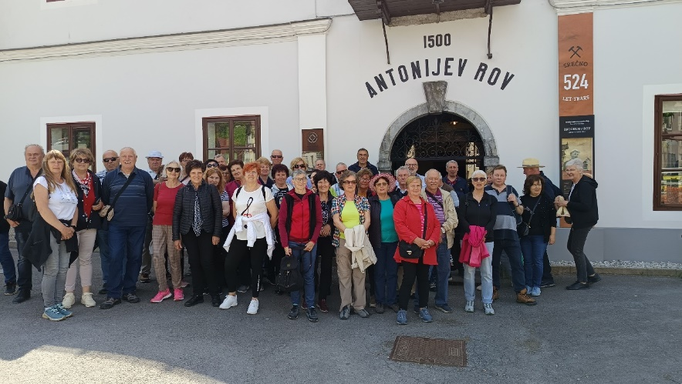
03.05.2025. Izlet u Tolminska Korita

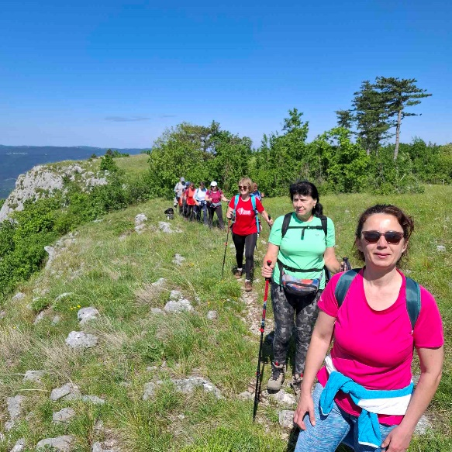
10.05.2025. Nordijsko hodanje
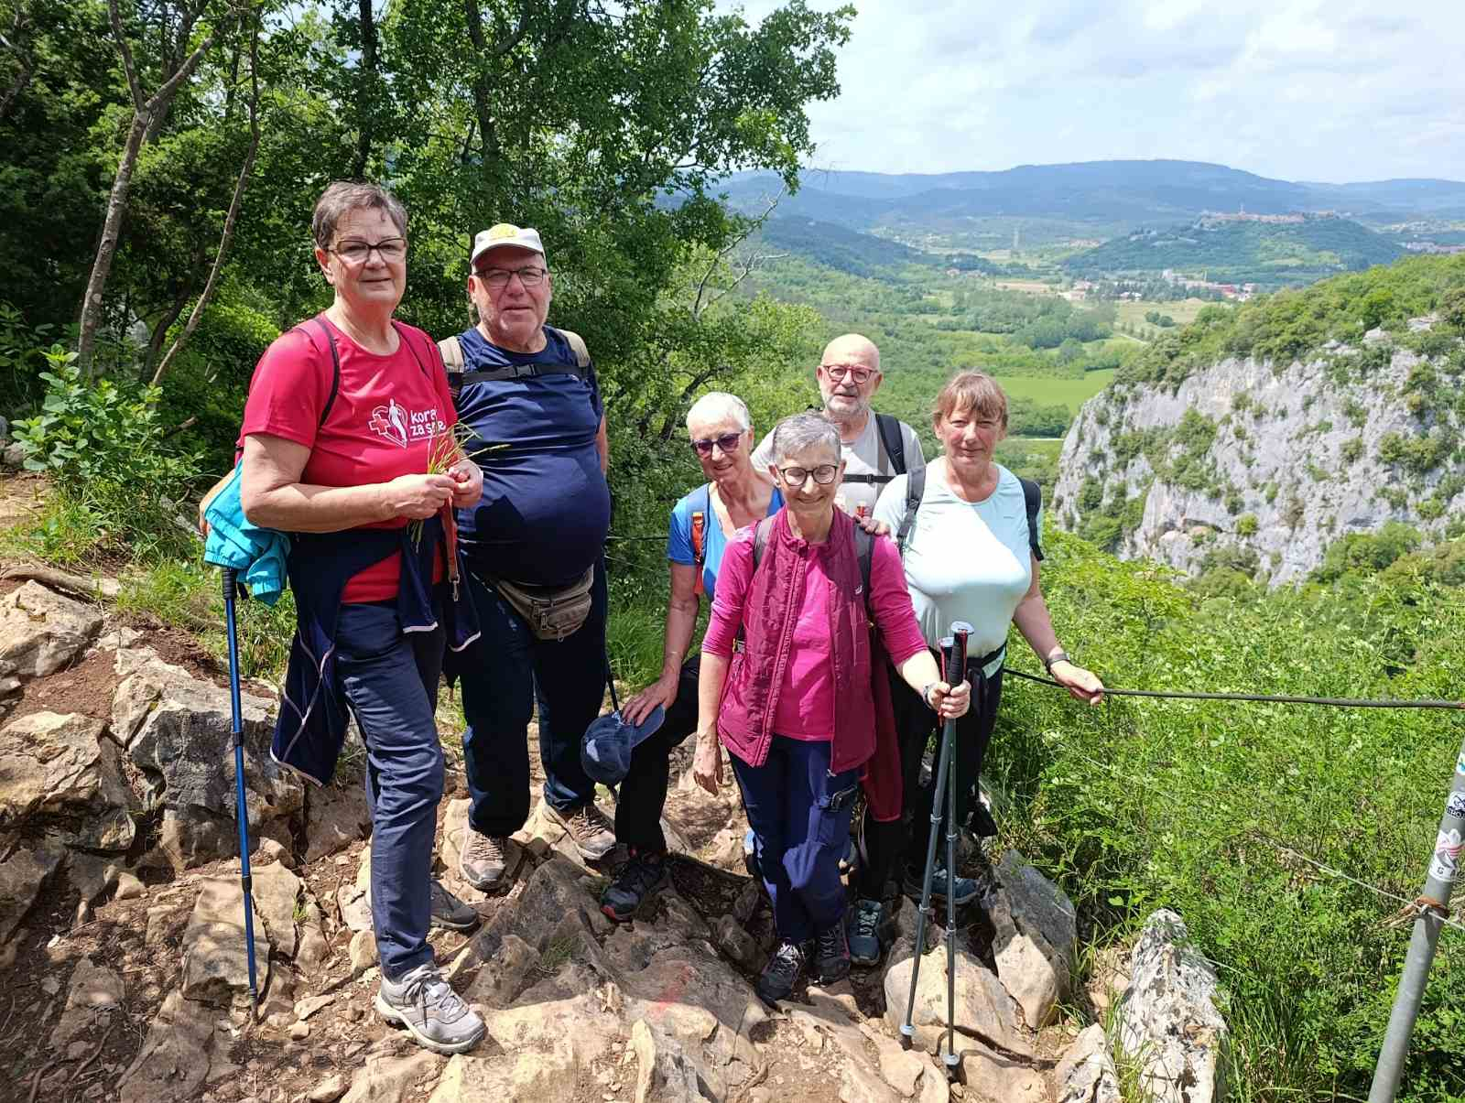
18.05.2025. Nordijsko hodanje

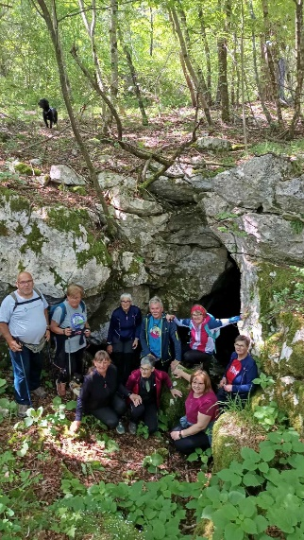
24.05.2025. Nordijsko hodanje

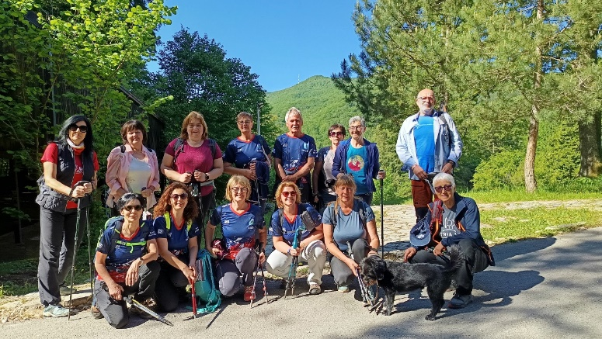
31.05.2025. Nordijsko hodanje

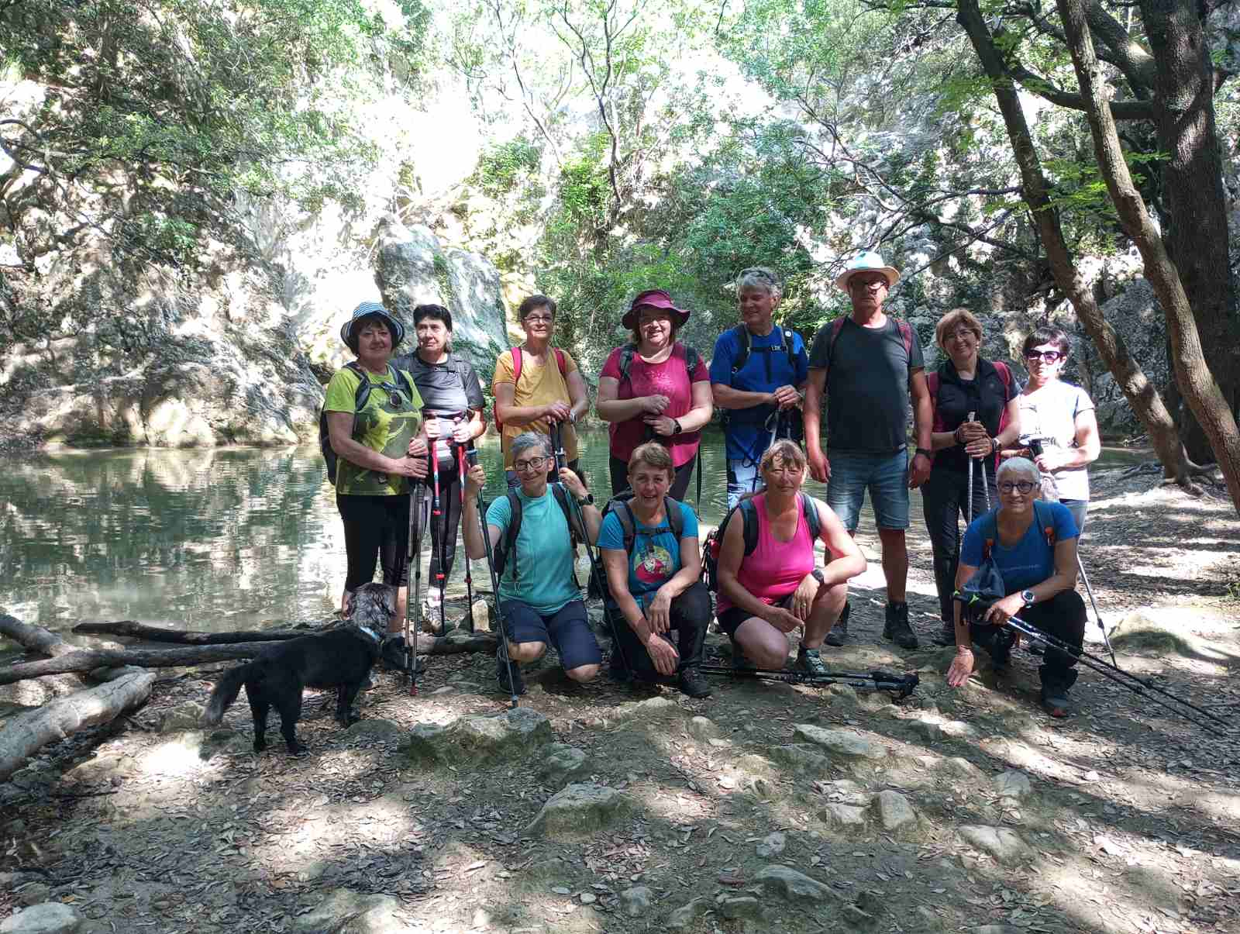
07.06.2025. Nordijsko hodanje,

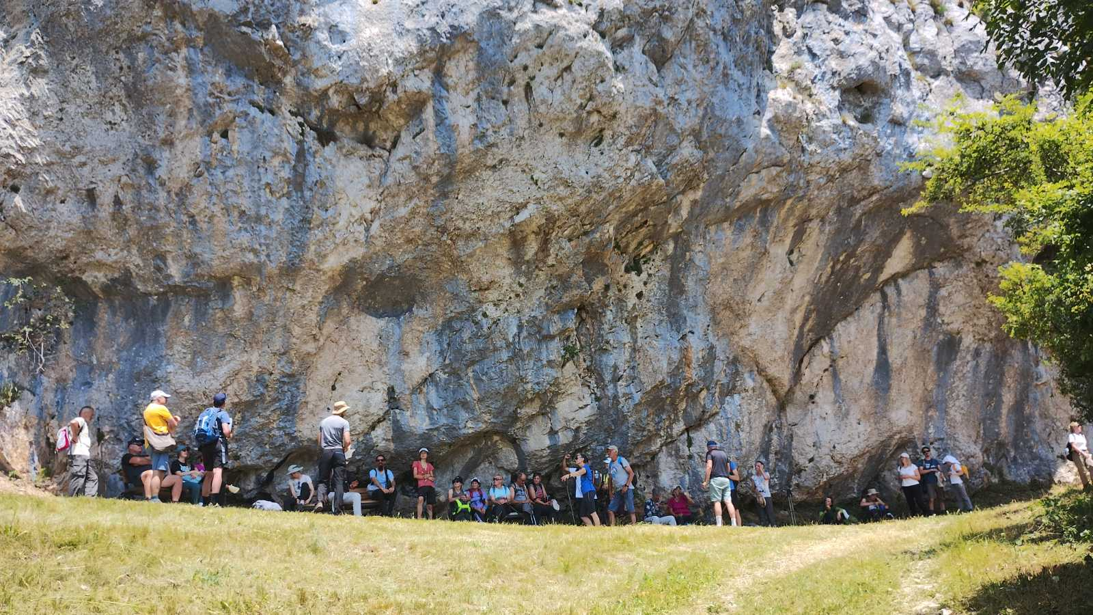
14.06.2025. Sudjelovanje u vođenoj eskurziji po Ćićariji u sklopu projekta „Integrativna prekogranična zaštita Natura 2000 biljnih vrsta i staništa“.

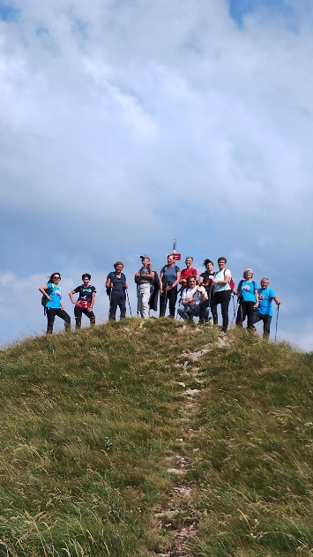
21.06.2025. Nordijsko hodanje,

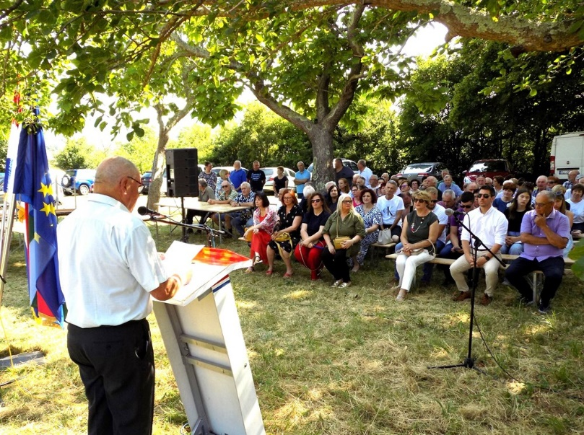
22.06.2025. prisustvovali smo na svećanosti povodom Dana antifašističke borbe

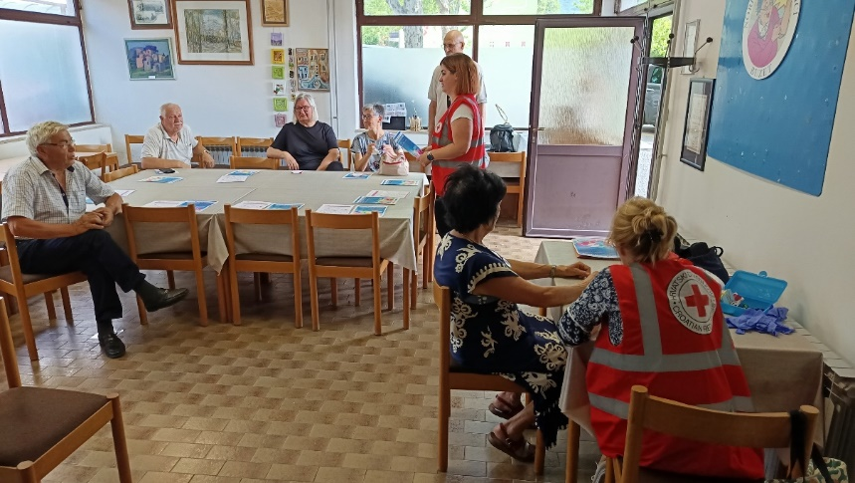
27.06.2025. Mjerenje tlaka i šećera, savjetovanja, dijeljenje korisnih upute za pojedine kronične bolesti.

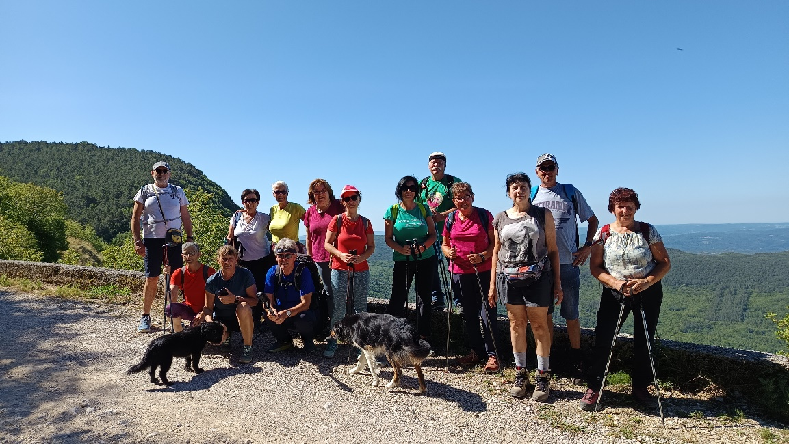
28.06.2025. Nordijsko hodanje

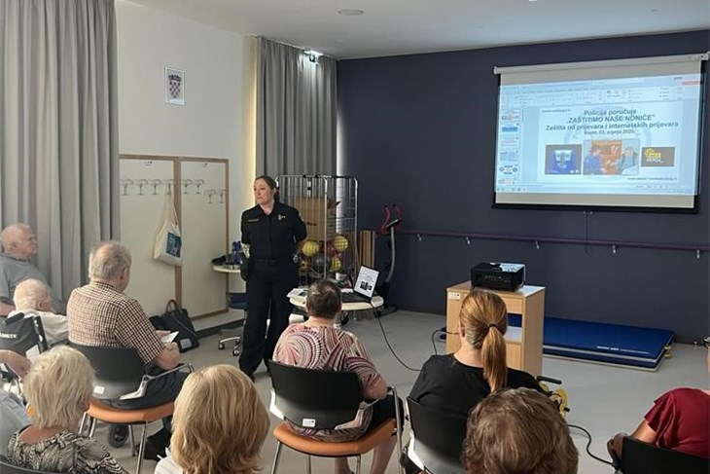
03.07.2025.Predavanje od strane djelatnika PU Istarske u cilju prevencije kaznenih djela teških krađa, prijevara i oblicima prijevara putem interneta.

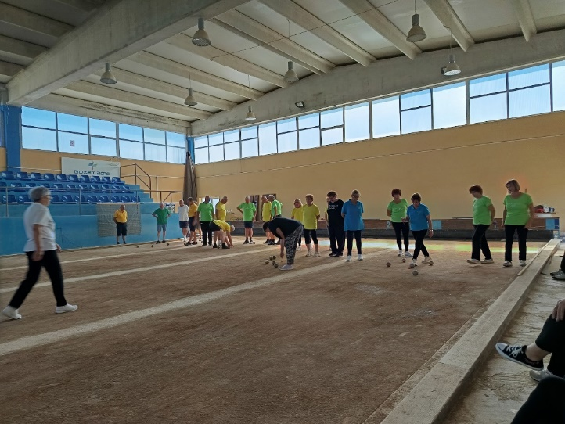

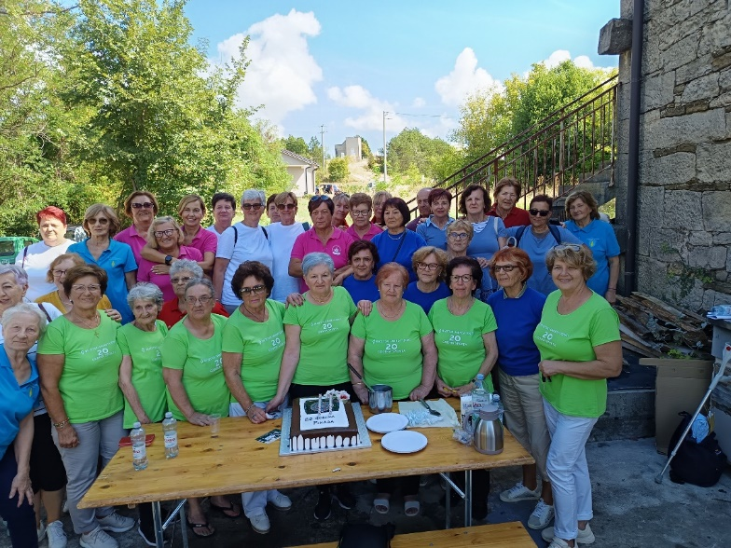
03.09.2025. Održan je turnir „Subotina 2025“, ujedno je obilježena 20.god. sportskih aktivnosti udruge

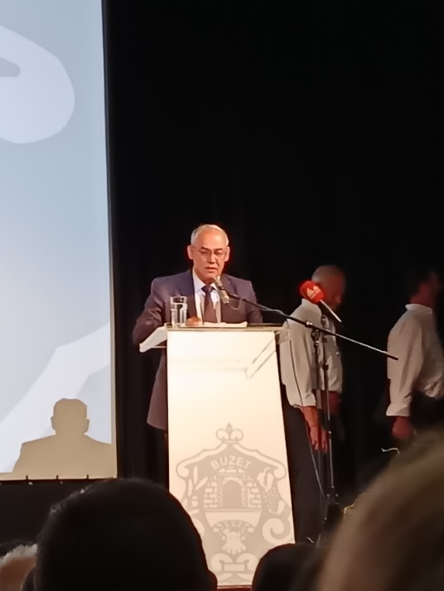
12.09.2025. Delegatski smo učestvovali u radu Svečane sjednice Grada Buzeta

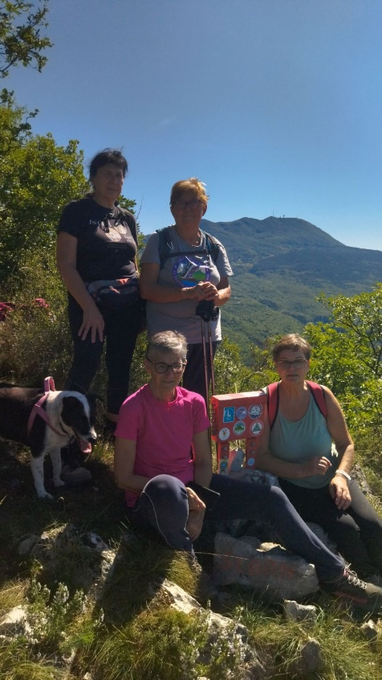
20.09.2025. Nordijsko hodanje,
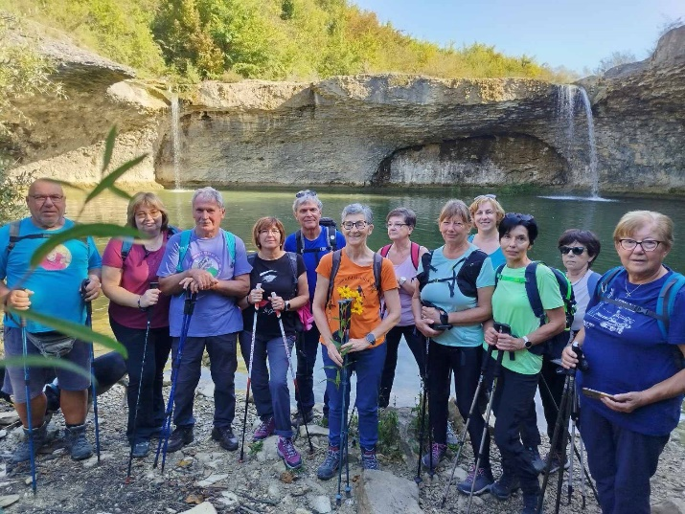
27.09.2025. Nordijsko hodanje
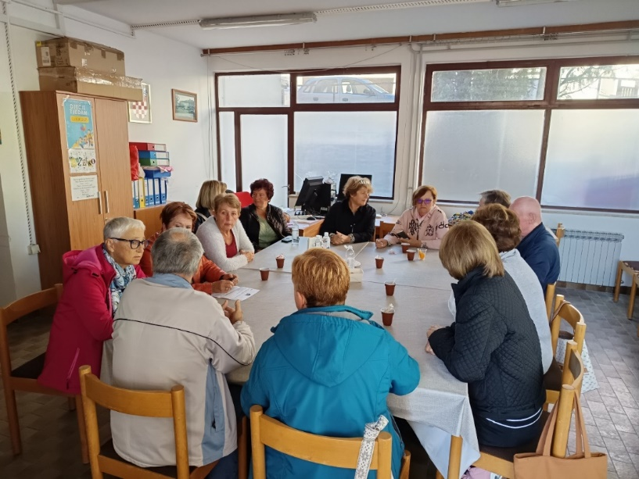
03.10.2025.Prijem povodom Dana starijih osoba

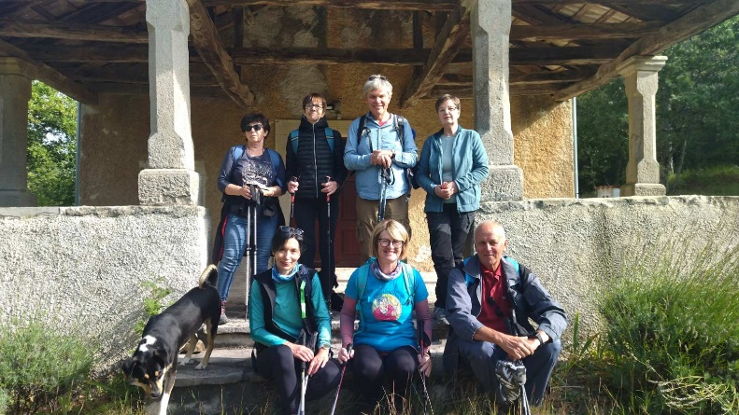
04.10.2025. Nordijsko hodanja

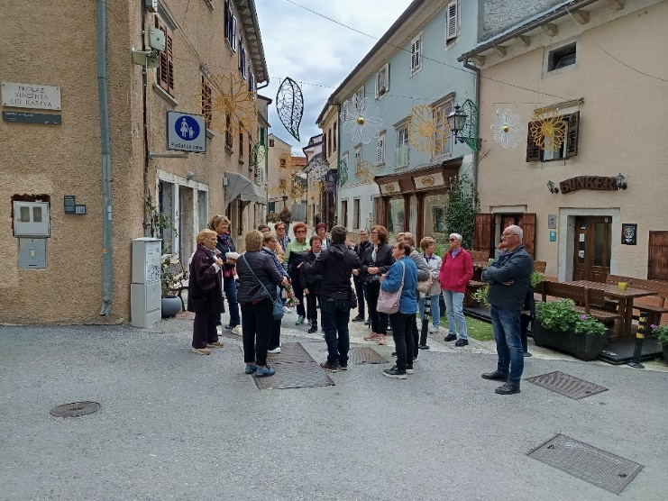
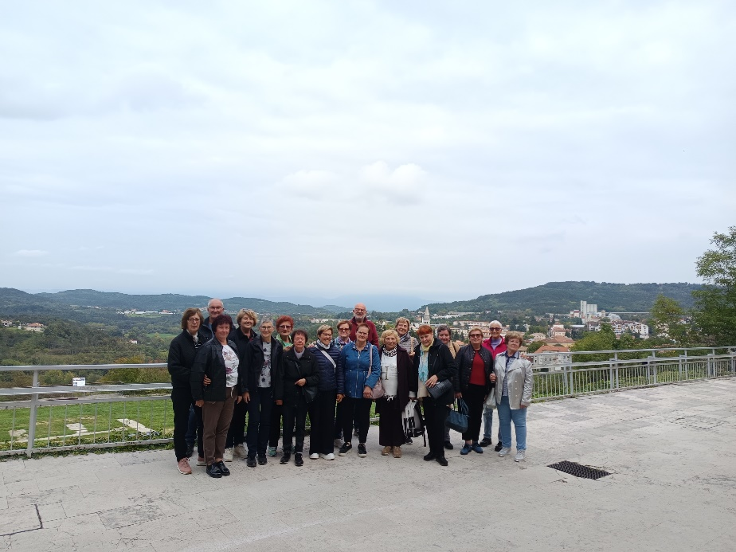
04.10.2025. Susret sa umirovljenicima iz Kopra

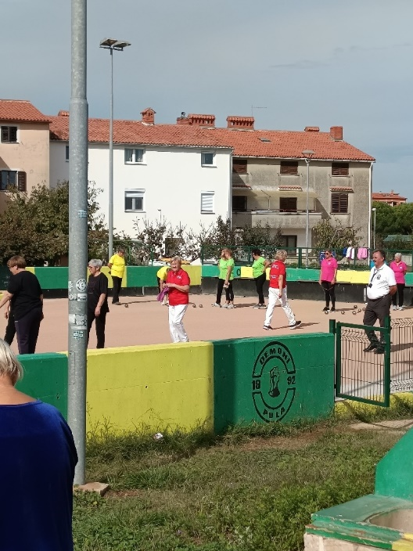
09.10.2025. Sportski susret umirovljenika MUIŽ u Puli

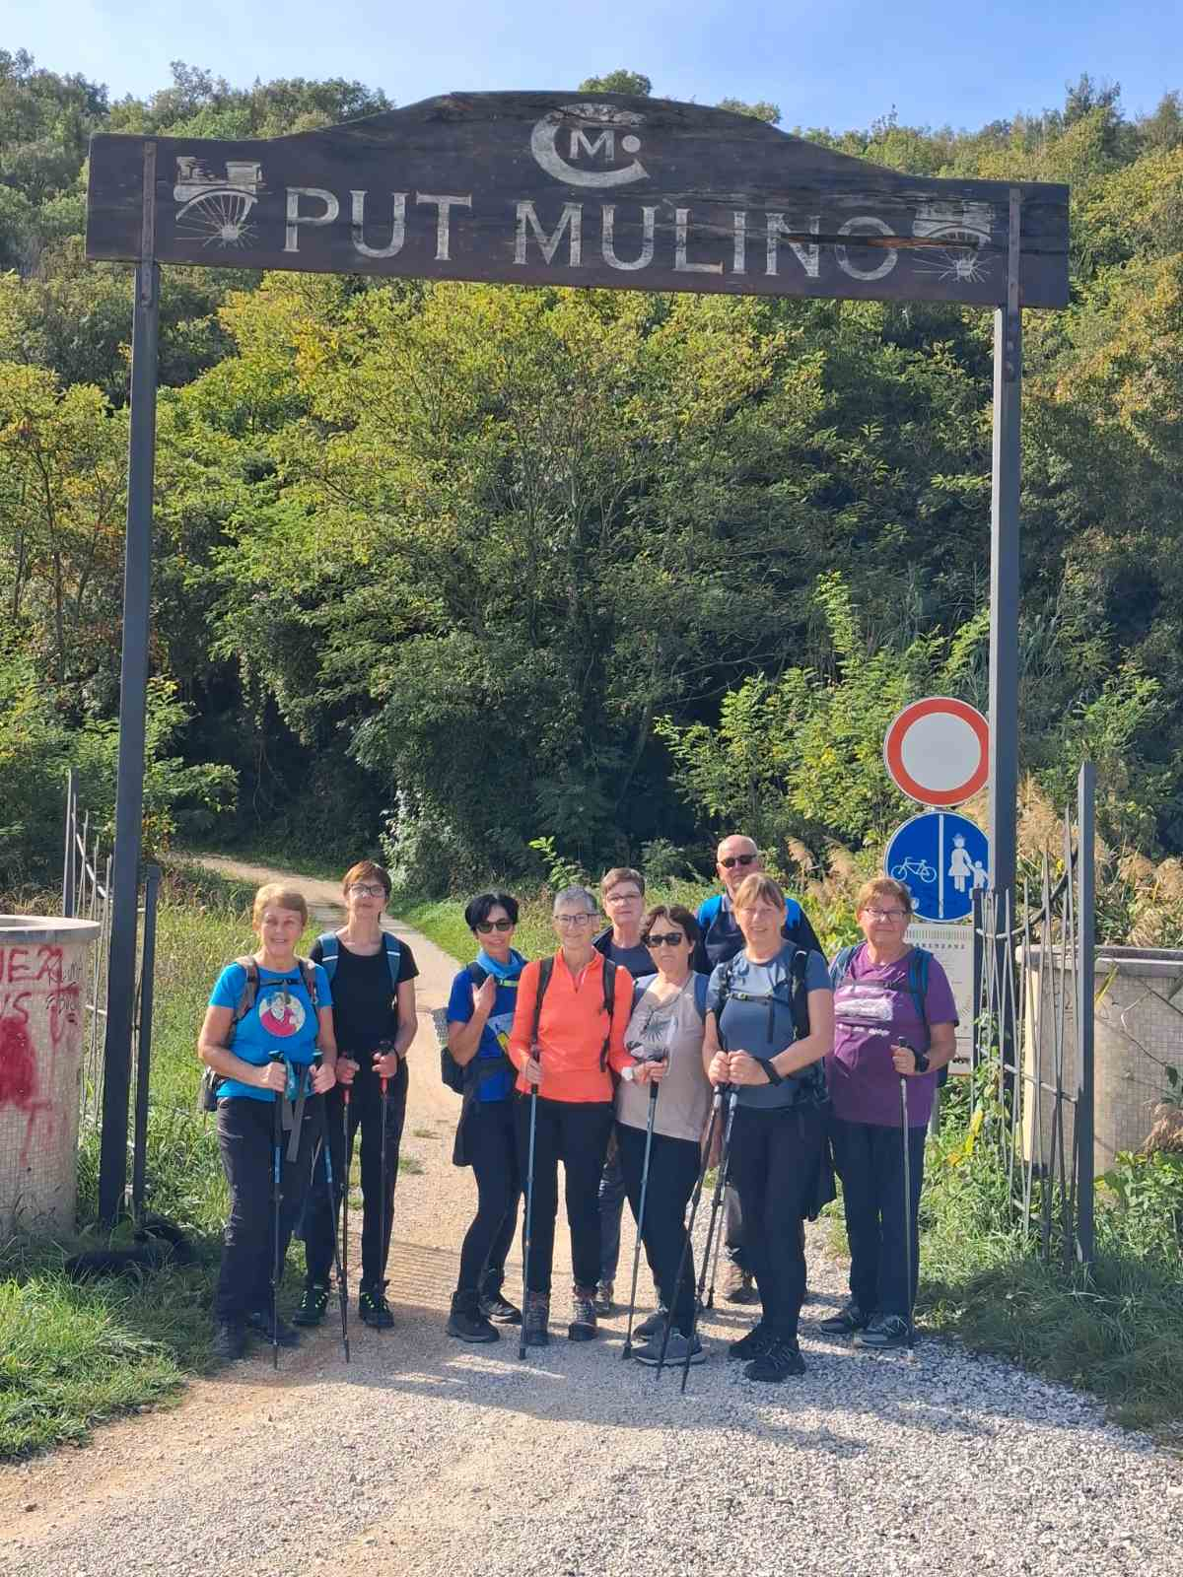
11.10.2025. Nordijsko hodanje,
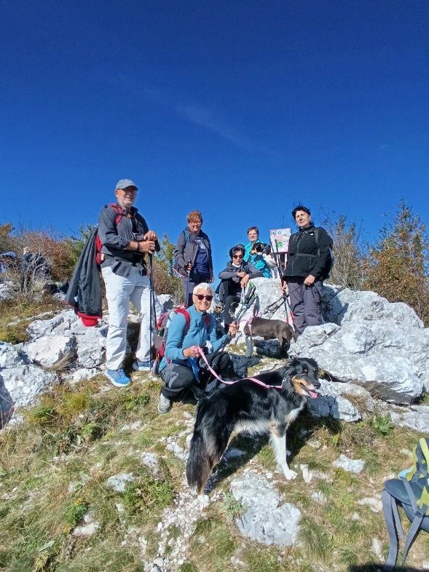
18.10.2025. Nordijsko hodanje

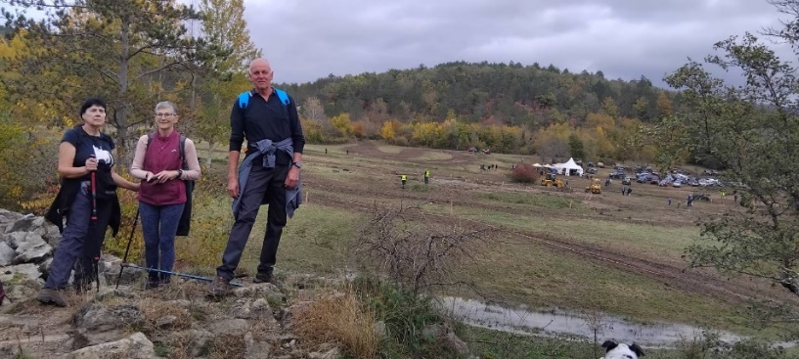
25.10.2025. Nordijsko hodanje,

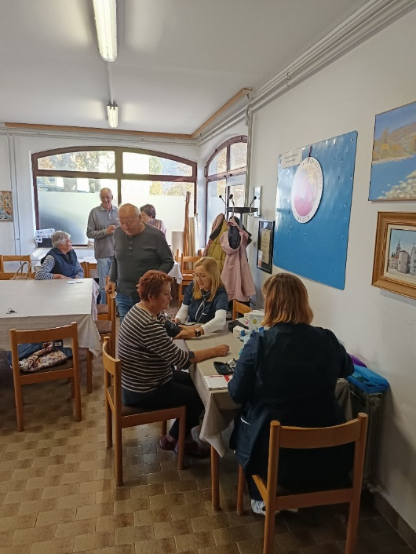
28.10.2025. Mjerenje tlaka i šećera, savjetovanja, dijeljenje korisnih upute za pojedine kronične bolesti

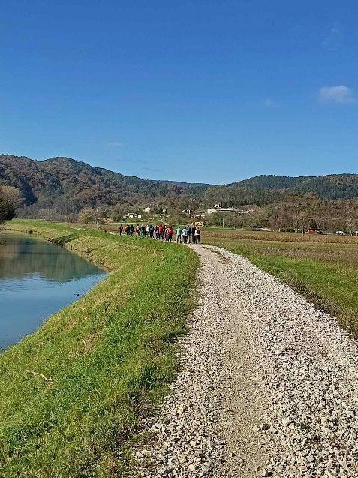
08.11.2025. Nordijsko hodanje
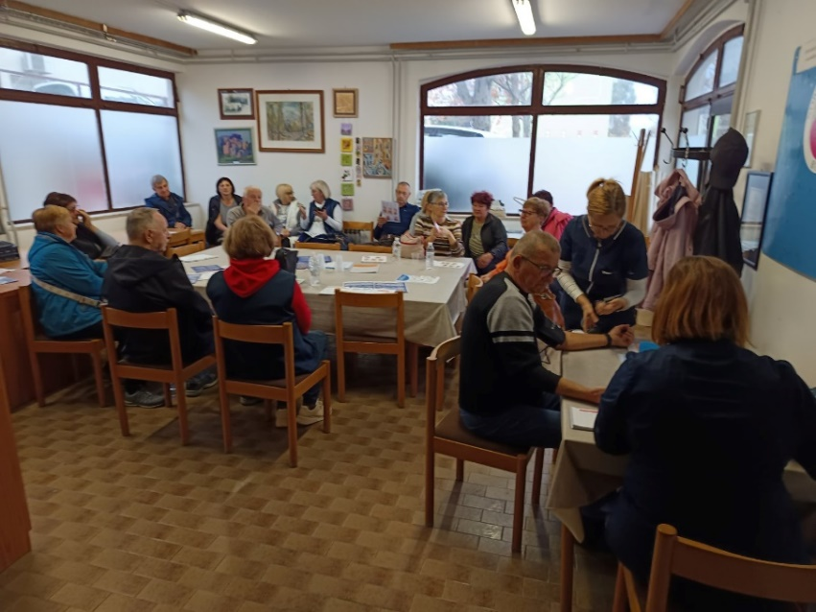
14.11.2025. Mjerenje tlaka i šećera, savjetovanja, dijeljenje korisnih upute za pojedine kronične bolesti
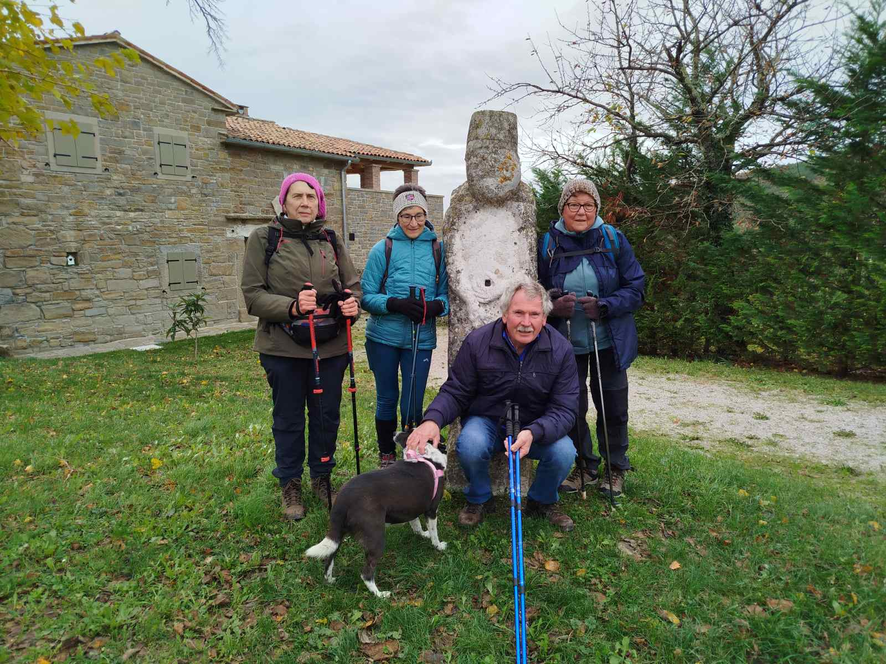
22.11.2025. Nordijsko hodanje,
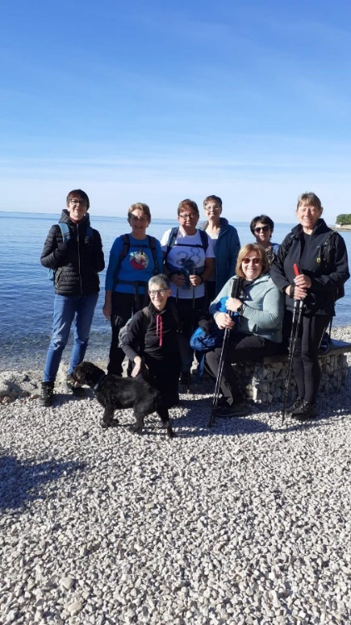
29.11.2025.Nordijsko hodanje
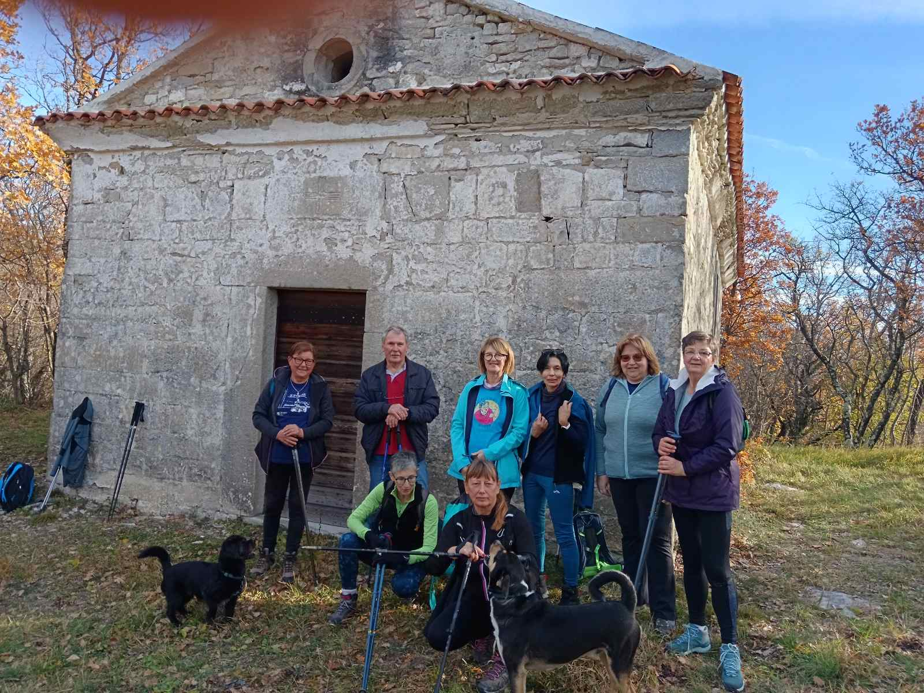
06.12.2025. Nordijsko hodanje,

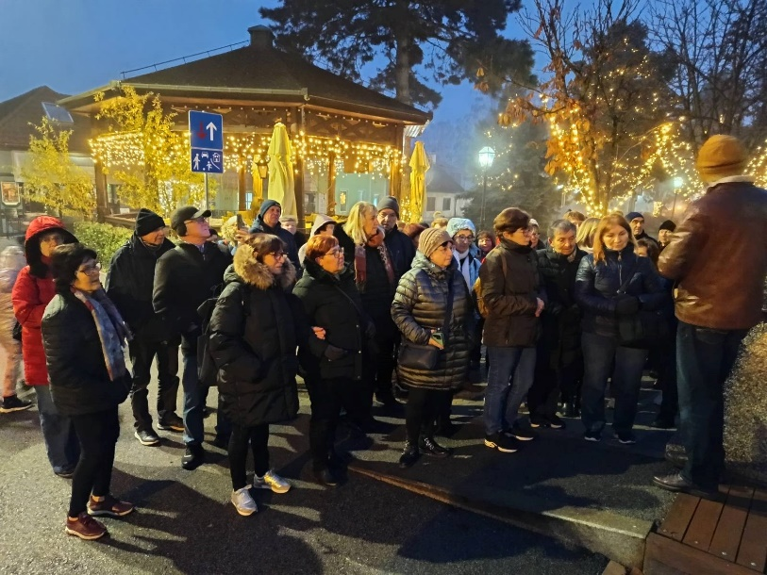
13.12.2025. Izlet u Mariju Bistricu i Samobor,
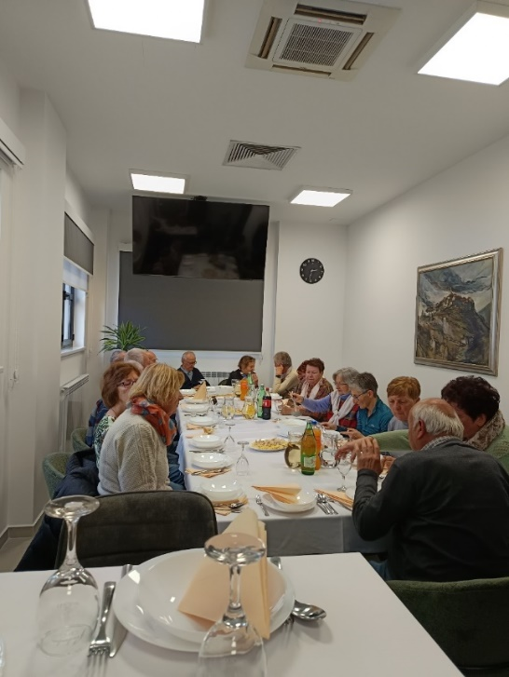
16.12.2025. Redovna skupština

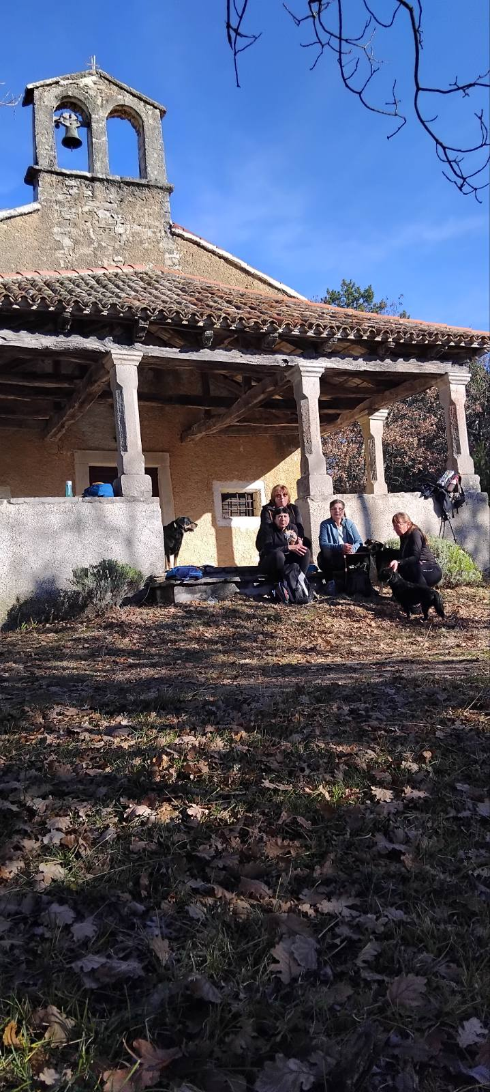
13.12.2025. Nordijsko hodanje,

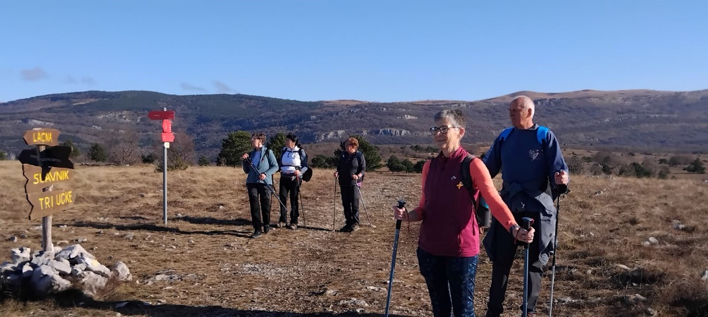
20.12.2025. Nordijsko hodanje,
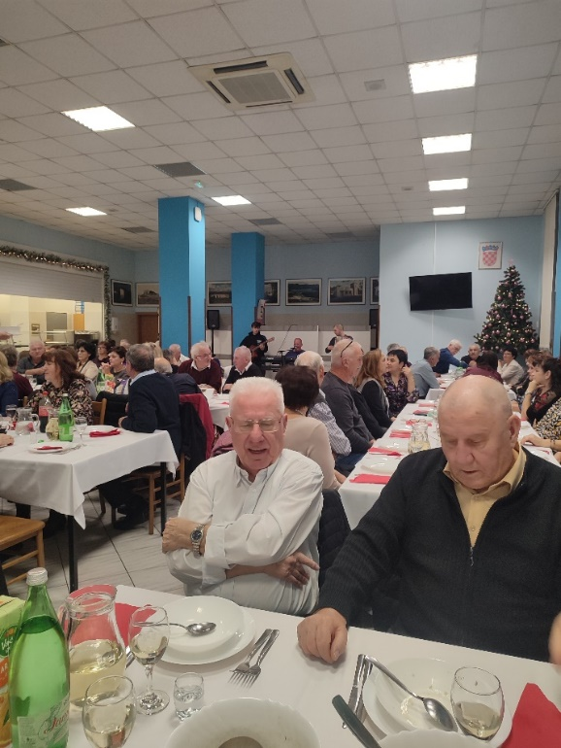20.12.2025. Predblagdansko druženje

